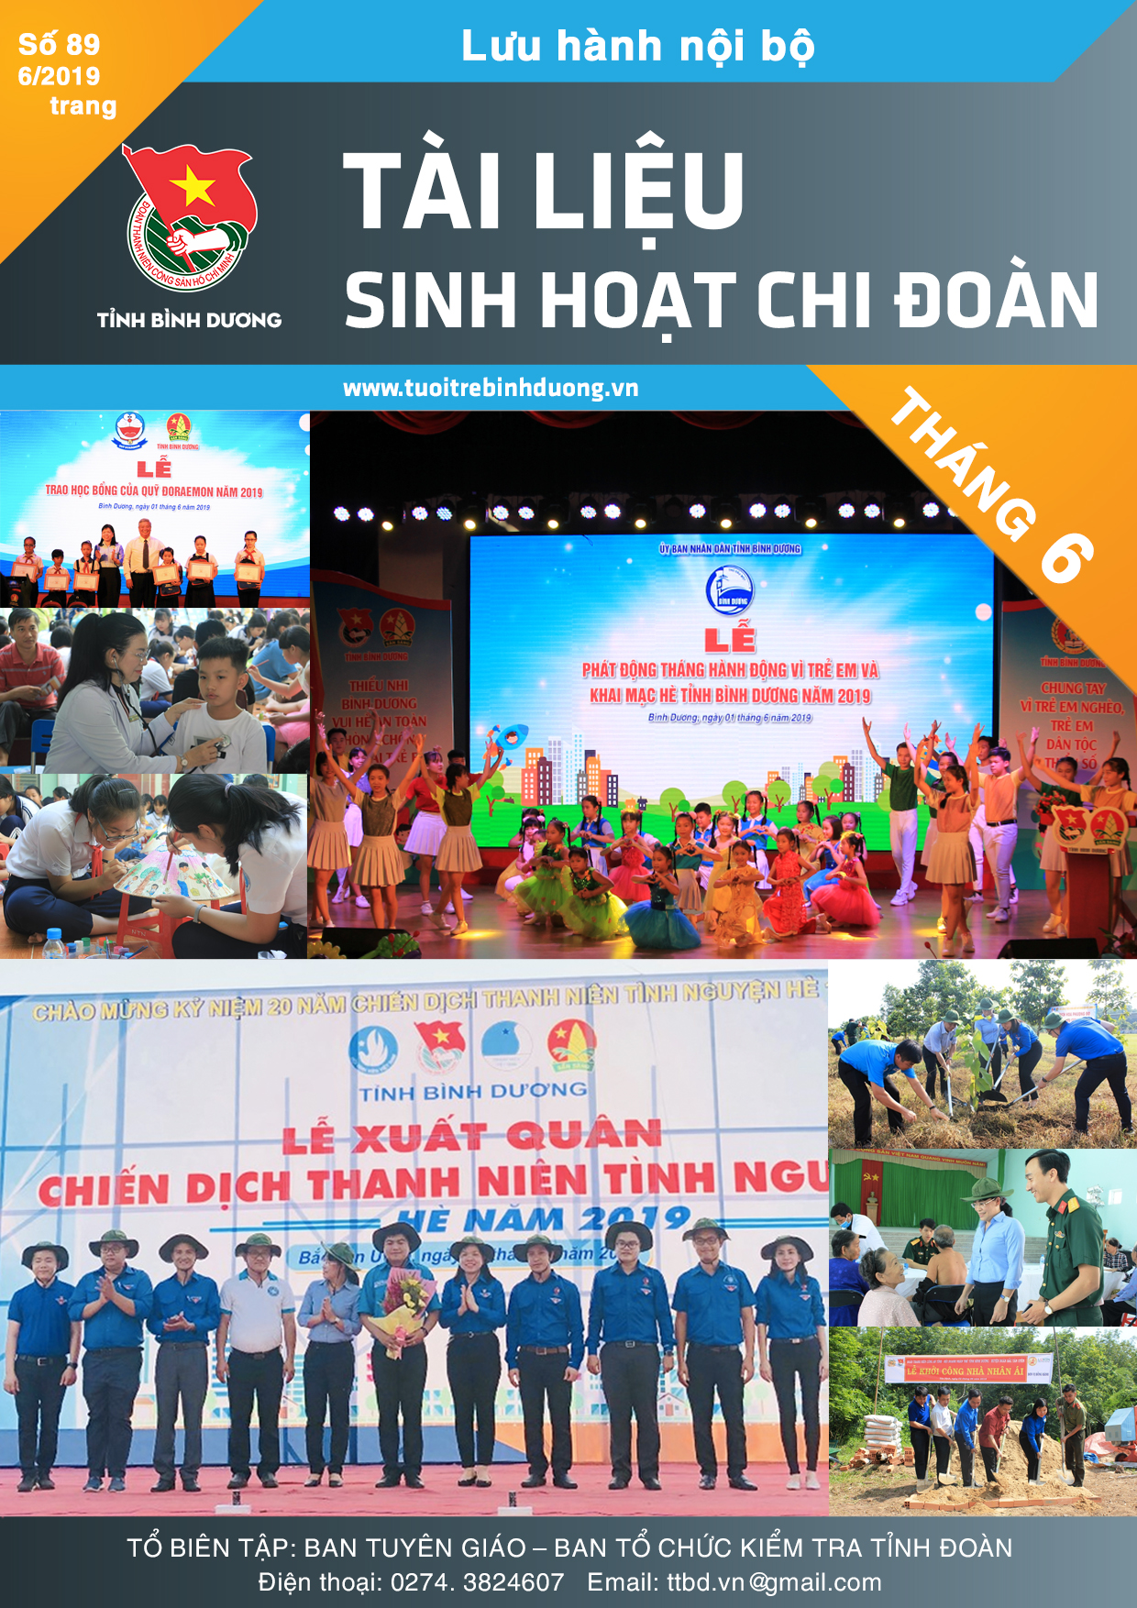
10

I. HỌC TẬP VÀ LÀM THEO LỜI BÁC
1. Những mẩu chuyện về Bác

BÀI THƠ NỔI TIẾNG CỦA BÁC HỒ CĂN DẶN THANH NIÊN
ĐƯỢC RA ĐỜI NHƯ THẾ NÀO?
Đội thanh niên xung phong công tác trung ương đầu tiên thành lập ngày 15-7-1950 theo chỉ thị của Trung ương Đảng và Hồ Chủ tịch. Sau khi phục vụ chiến dịch Biên giới, Đội được giao nhiệm vụ bảo vệ tuyến đường quan trọng: Cao Bằng - Bắc Kạn - Thái Nguyên. Đội đã được tổ chức thành nhiều Liên phân đội rải quân dọc tuyến đường và nhận nhiệm vụ bám trụ những nơi hiểm yếu. Liên phân đội thanh niên xung phong 321 của chúng tôi được nhận trọng trách bảo vệ cầu Nà Cù (thuộc huyện Bạch Thông, tỉnh Bắc Kạn), nằm trên tuyến đường từ thị xã Bắc Kạn đi Cao Bằng. Cầu Nà Cù lúc này không những đã trở thành mục tiêu ném bom bắn phá của máy bay địch, mà còn có nguy cơ bị nước lũ cuốn trôi. Trung tuần tháng 9-1950, chúng tôi được tin báo có đồng chí Trần Đăng Ninh, Chủ nhiệm Tổng cục Cung cấp (nay là Tổng cục Hậu cần) sẽ đến thăm đơn vị. Đêm hôm đó, chúng tôi tổ chức lửa trại trong rừng Nà Tu để đón khách. Vừa trông thấy ánh đèn pin thấp thoáng từ ngoài cửa rừng đi vào, đoán là khách đã đến, tôi cho anh chị em vỗ tay hoan hô: "Hoăn hô đồng chí Trần Đăng Ninh". Khách vào tới nơi, định thần nhìn lại, tất cả chúng tôi đều sững sờ trước niềm hạnh phúc thật bất ngờ: Bác Hồ đến thăm. Hàng ngũ của chúng tôi trở nên xáo động..., nhưng do việc giữ bí mật đã ăn sâu vào ý thức từng người nên trong hàng ngũ cũng chỉ truyền đi những tiếng reo khe khẽ: "Bác Hồ! Bác Hồ!". Rõ ràng Bác đang ở trước mắt mà chúng tôi cứ ngỡ như một giấc chiêm bao! Bác vẫn giản dị với bộ quần áo bà ba màu nâu, chiếc khăn quàng cổ che kín cả chòm râu. Đi bên cạnh Bác là đồng chí Trần Đăng Ninh.
Bác tươi cười nhìn chúng tôi và giơ tay ra hiệu:
- Các cháu ngồi cả xuống.
Chúng tôi đều răm rắp nghe theo lời Bác, im lặng ngồi xuống.
Những câu đầu tiên Bác hỏi chúng tôi là những lời hỏi thăm ân cần về tình hình đời sống của đơn vị.
Bác hỏi:
- Các cháu ăn uống có đủ no không?
- Thưa Bác có ạ!
- Các cháu có đủ muối ăn không?
- Thưa Bác đủ ạ!
- Quần áo, chăn màn, thuốc phòng bệnh chữa bệnh có đủ không?
- Thưa Bác đủ ạ!
Qua nụ cười hiền hậu trên nét mặt của Bác, chúng tôi thấy Bác biết thừa là chúng tôi nói dối để Bác vui lòng. Bác đã được đồng chí Chủ nhiệm Tổng cục Cung cấp báo cáo đầy đủ về chế độ cấp phát lương thực, thuốc men, quân trang cho thanh niên xung phong còn thiếu thốn. Bác lại hỏi:
- Các cháu có biết Đảng Lao động Việt Nam không?
- Thưa Bác có ạ!
Sau đó Bác lại hỏi tiếp:
- Đảng Lao động Việt Nam với Đảng Cộng sản Đông Dương khác nhau ở điểm nào?
Một số người trong chúng tôi được Bác kiểm tra trực tiếp toát mồ hôi, nên trả lời rất lúng túng.
Sau đó bằng những câu ngắn gọn, Bác đã truyền đạt tinh thần Nghị quyết Đại hội Đảng lần thứ II ta mới họp về việc đổi tên Đảng Cộng sản Đông Dương thành Đảng Lao động Việt Nam. Tiếp đó Bác nhắc nhở:
- Lần sau cái gì không biết các cháu phải nói không biết, không biết mà nói biết là giấu dốt.
Rồi Bác đột ngột hỏi tiếp:
- Đào núi có khó không? Chúng tôi ai cũng dè dặt không dám trả lời ào ào như nước nữa. Thế là người trả lời: khó, người sợ nói khó bị cho là tư tưởng ngại khó nên trả lời không khó.
Trả lời xong mà cứ nơm nớp sợ Bác hỏi thêm. Bác chưa kết luận mà hỏi thêm chứng tôi:
- Có ai dám đào núi không?
Và chỉ định một đội viên gái ngồi ngay trước mặt Bác, đồng chí này mạnh dạn đứng lên thưa:
- Thưa Bác có ạ! thanh niên xung phong chúng cháu ngày ngày vẫn đang đào núi để đảm bảo giao thông đấy ạ! (Hồi bấy giờ chúng tôi đào núi bằng cuốc, xẻng, không được cơ giới hoá như bây giờ). Nghe xong, Bác cười:
- Đào núi không khó là không đúng, nhưng khó mà con người vẫn dám làm và làm được. Chỉ cần cái gì?
Chúng tôi đã bình tĩnh, lấy lại được tinh thần và mạnh dạn hẳn lên, thi nhau giơ tay lên phát biểu, có người trả lời "cần quyết tâm cao", có người "cần kiên gan bền chí", "cần vượt khó vượt khổ", có người "cần xung phong dũng cảm", toàn là những khẩu hiệu hành động của thanh niên xung phong chúng tôi hồi đó.
Bác động viên chúng tôi:
- Các cháu trả lời đều đúng cả: Tóm lại việc gì khó mấy cũng làm được, chỉ cần quyết chí. Tục ngữ ta có câu: "Có công mài sắt, có ngày nên kim". Để ghi nhớ buổi nói chuyện của Bác cháu ta hôm nay, Bác tặng các cháu mấy câu thơ:
Không có việc gì khó
Chỉ sợ lòng không bền
Đào núi và lấp biển
Quyết chí ắt làm nên.
Đọc xong mỗi câu thơ, Bác lại bảo chúng tôi đồng thanh nhắc lại. Cuối cùng Bác chỉ định nhắc lại cả bài thơ cho tất cả đơn vị nghe. Thật may mắn, tôi đã nhắc trôi chảy không sai chữ nào.
Giữa rừng đêm khuya, dưới ánh lửa bập bùng, Bác cùng chúng tôi hoà nhịp theo bài ca "Nhạc tuổi xanh". Chúng tôi hát hào hứng, say mê. Đến khi bài hát được hát lại lần thứ hai, nhìn lại thì không thấy Bác đâu nữa! Bác xuất hiện và ra đi như một ông tiên trong chuyện cổ tích huyền thoại. Đám thanh niên chúng tôi ngẩn ngơ nuối tiếc hồi lâu.
Bài thơ nổi tiếng của Bác Hồ căn dặn thanh niên được ra đời như thế đó. Rất mộc mạc, giản dị nhưng lại vô cùng sâu sắc. Bài thơ đã là nguồn cổ vũ, động viên lớp lớp thanh niên xung phong chúng tôi lao vào cuộc kháng chiến và kiến quốc. Sau này mỗi khi gặp khó khăn, hình ảnh của Bác Hồ và bốn câu thơ của Bác lại được tái hiện trong lòng chúng tôi, tiếp cho chúng tôi thêm sức mạnh để vượt qua.
Nguồn: Sách Kể chuyện Bác Hồ, Nxb Chính trị quốc gia

2. Lời Bác dạy
“Đối với các em, việc giáo dục gồm có:
Thể dục: để làm cho thân thể mạnh khỏe, đồng thời cần giữ gìn vệ sinh riêng và vệ sinh chung.
Trí dục: ôn lại những điều đã học , học thêm những tri thức mới.
Mỹ dục: để phân biệt cái gì là đẹp, cái gì là không đẹp.
Đức dục: là yêu Tổ quốc, yêu nhân dân, yêu lao động, yêu khoa học, yêu trọng của công.”
Nguồn: Gửi các em học sinh, 24/10/1955

“Cách dạy trẻ, cần làm cho chúng biết: Yêu tổ quốc, thương đồng bào, chuộng lao động, giữ kỷ luật, biết vệ sinh, học văn hóa…
Ngày nay chúng là nhi đồng , mười một năm sau chúng sẽ là công dân, cán bộ. Vì vậy, Chính phủ, các đoàn thể, và tất cả các đồng bào có trách nhiệm giúp sức vào việc giáo dục nhi đồng. Công việc ấy phụ nữ, và thanh niên phải là người phụ trách chính, nhất là thanh niên.”
Nguồn: Thư gửi Hội nghị Cán bộ phụ trách nhi đồng, 11/1949

II. TRUYỀN THỐNG
- Theo dòng lịch sử

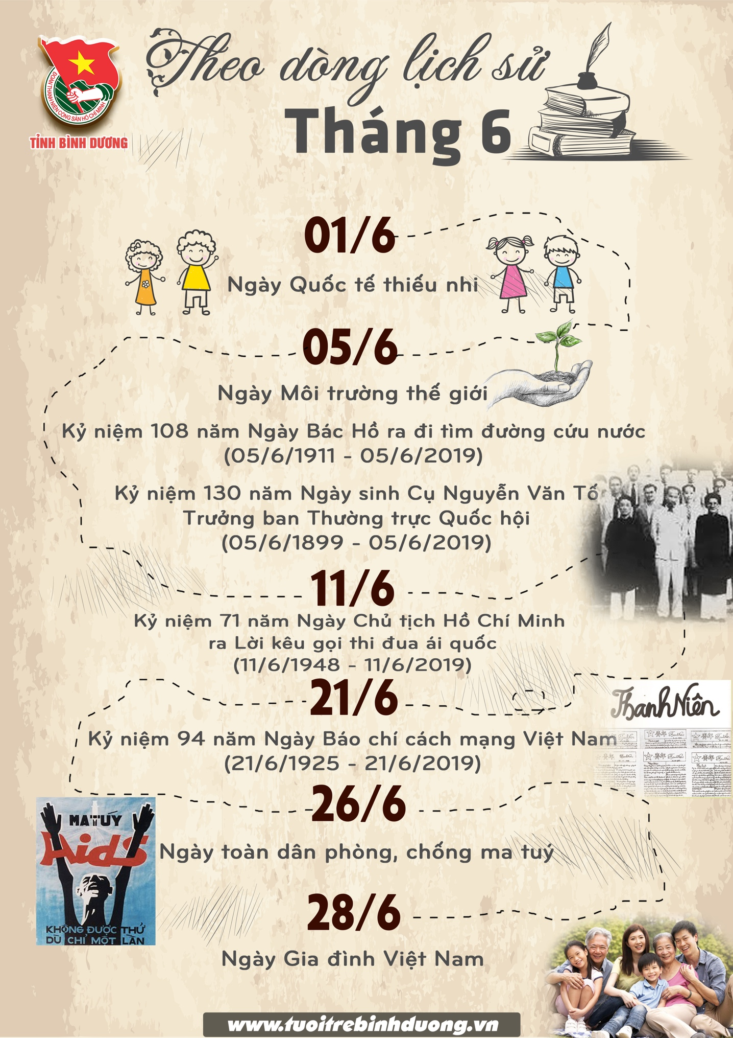

2. Ngày truyền thống

Kỷ niệm 130 năm Ngày sinh cụ Nguyễn Văn Tố
(5/6/1889 - 5/6/2019)
CỤ NGUYỄN VĂN TỐ VỚI SỰ NGHIỆP
“KHAI DÂN TRÍ, CHẤN DÂN KHÍ” Ở VIỆT NAM
Link: http://tuyengiao.vn/giao-duc/cu-nguyen-van-to-voi-su-nghiep-khai-dan-tri-chan-dan-khi-o-viet-nam-121667
Nguồn: Tạp chí Tuyên giáo Trung ương

Hành trình ra đi tìm đường cứu nước của Bác Hồ
Link: http://tuoitrebinhduong.vn/News/ld/10824/hanh-trinh-ra-di-tim-duong-cuu-nuoc-cua-bac-ho

Nguồn: Tuổi trẻ Bình Dương

Lời kêu gọi thi đua ái quốc của Chủ tịch Hồ Chí Minh -
giá trị lịch sử và ý nghĩa hiện thực
Link: http://www.tapchicongsan.org.vn/Home/Binh-luan/2018/51327/Loi-keu-goi-thi-dua-ai-quoc-cua-Chu-tich-Ho-Chi.aspx
Nguồn: Tạp chí Cộng sản

Báo chí cách mạng Việt Nam - Cội nguồn, đặc trưng, trọng trách
Link: http://dangcongsan.vn/tu-tuong-van-hoa/bao-chi-cach-mang-viet-nam-coi-nguon-dac-trung-trong-trach-442061.html
Nguồn: Báo điện tử Đảng Cộng sản Việt Nam

3. Địa chỉ đỏ
 MIẾU BÀ ĐẤT CUỐC
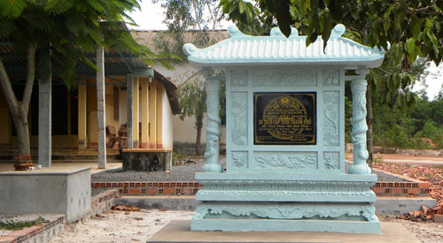
MIẾU BÀ ĐẤT CUỐC

Di tích lịch sử cách mạng.
Xếp hạng cấp Tỉnh ngày 28/01/2011.
Diện tích 178100 m².
Đ/c: Ấp Suối Sâu, xã Đất Cuốc, Bắc Tân Uyên.
Di tích Miếu Bà Đất Cuốc được lập vào năm 1919, do người dân địa phương lập nên thờ Ngũ Hành Nương Nương. Tại sao miếu được lập nên và lại thờ năm vị thần Ngũ Hành Nương Nương thì không ai biết rõ, chỉ biết ở đây ngoài cơ sở Miếu Bà ra thì từ xưa đến nay trên địa bàn Đất Cuốc không còn cơ sở tín ngưỡng nào khác.
Di tích mang đậm tín ngưỡng văn hóa dân gian và là một trong những dấu ấn hào hùng, tạo nên trang sử vẻ vang của vùng đất Chiến khu Đ trong suốt hai thời kỳ kháng chiến chống Pháp và chống Mỹ. Một địa điểm quan trọng xây dựng lực lượng, nuôi nấng cán bộ, chiến sĩ cách mạng góp phần hình thành nên địa danh Chiến khu Đ oai hùng! Miếu Bà hiện tại là một trong những dấu tích còn lại, minh chứng cho sự ra đời của một căn cứ kháng chiến đi vào huyền thoại đó là Chiến khu Đ. Trong hai cuộc kháng chiến chống ngoại xâm, là chiến trường căn cứ địa cách mạng trên địa bàn tỉnh Bình Dương.
Ngày nay, công tác bảo vệ và tôn tạo di tích Miếu Bà Đất Cuốc đóng vai trò quan trọng trong công tác bảo tồn và phát huy giá trị di tích, nhất là loại hình di tích lịch sử cách mạng của tỉnh nhà. Miếu Bà Đất Cuốc nơi từng là “chiếc nôi của chiến khu Đ”. Dù trải bao thăng trầm của lịch sử, dù bao đổi thay của thời gian, nhưng giá trị nhân văn vẫn hiện tồn trong đời sống của người dân Đất Cuốc anh hùng.

 ĐÌNH THẦN ẤP 7
Đình thần tọa lạc tại ấp 7, xã An Linh, huyện Phú Giáo. Năm 1945, khi phong trào Việt Minh nổi dậy, đã lấy Đình thần là cơ sở cách mạng, các đơn vị bộ đội trú ngụ, lực lượng Thanh niên xung phong cũng chọn nơi đây làm nơi để tập luyện. Năm 1946, giặc Pháp đánh vào chiếm đóng tại Đình thần gồm có 7 người. Sau đó bộ đội tỉnh Thủ Biên, do ông Đỗ Bòng Long chỉ huy đánh vào chỗ trú đóng của Pháp tại đình, trận đánh đó ta đã chiến thắng, giặc Pháp buộc phải rút lui. Từ năm 1947 trở đi bộ đội địa phương, du kích xã đóng quân tại đình, các lực lượng cách mạng đều lấy đình làm căn cứ cách mạng để hội họp, triển khai các kế hoạch chiến đấu.
Đến giai đoạn kháng chiến chống Mỹ 1956-1957, Việt cộng vẫn lấy đình làm nơi đóng quân để xây dựng cơ sở cách mạng. Ngày 20/12/1960, phong trào Đồng Khởi bùng nổ, mặt trận dân tộc xã An Linh đứng lên đánh đuổi tay sai của Mỹ-ngụy như Trưởng Ấp, Liên gia, buộc chúng không làm việc cho Ngụy nữa, vùng nông thôn được mở rộng và giải phóng từ An Linh cho đến các xã Tân Hiệp, Phước Sang. Do không thể giành được vùng Đình thần An Linh của Việt cộng, nên ngày 29/3/1962 lính Ngụy đến gom dân từ An Linh đến vùng Vinh Điền (ấp chiến lược), từ Tân Hiệp đến Kỉnh Nhượng để kiểm soát, ngăn không cho liên hệ với Việt cộng ở An Linh. Năm 1965, Việt cộng ở An Linh tiến đánh và giải phóng nhân dân ở các vùng Vinh Điền. Do thua trận, lính Ngụy tức tối đem bom đánh vào căn cứ địa cách mạng ở An Linh làm sập mái Đình, một số cây cột và các hình ảnh, giấy tờ về di tích cách mạng Đình Ấp 7 bị cháy. Việt cộng vẫn kiên cường chống trả không cho chúng chiếm đóng ở đình.
Năm 1975 giải phóng hoàn toàn miền Nam thống nhất đất nước, trong đó có xã An Linh. Từ năm 1975 đến nay, người dân ở Ấp 7 xã An Linh đã chọn Đình làm nơi cúng tế thần linh, các anh hùng liệt sĩ đã hi sinh tại mảnh đất An Linh. Năm 2001, nhân dân Ấp 7 xin giấy phép tu bổ lại đình cho khang trang và sạch đẹp hơn. Người dân địa phương chọn ngày 16 tháng 11 Âm lịch hàng năm làm lễ cúng đình.
Nguồn: Hội đồng Đội tỉnh Bình Dương

III. PHÁP LUẬT
1. Chính sách mới, có hiệu lực từ tháng 6/2019
Giảm số lượng của cán bộ, công chức cấp xã
Từ ngày 25/6/2019, Nghị định 34/2019/NĐ-CP sửa đổi, bổ sung quy định về cán bộ, công chức cấp xã và người hoạt động không chuyên trách ở cấp xã, thôn, tổ dân phố sẽ chính thức có hiệu lực.
Theo Nghị định mới này, số lượng cán bộ, công chức cấp xã được giảm xuống chỉ còn:
- Loại 1: Tối đa 23 người (trước đây là 25 người)
- Loại 2: Tối đa 21 người (trước đây là 23 người)
- Loại 3: Tối đa 19 người (trước đây là 21 người).
Đối với xã, thị trấn bố trí Trưởng công an xã là công an chính quy thì số lượng cán bộ, công chức nêu trên giảm 01 người.
Số lượng cán bộ, công chức cấp xã bao gồm cả cán bộ, công chức được luân chuyển, điều động, biệt phái về cấp xã…
Ngoài ra, Nghị định này có nhiều nội dung đáng chú ý khác, xem thêm tại đây.

Bãi bỏ Thông tư 31/2018/TT-BGDĐT về thời gian tập sự của giáo viên
Bộ Giáo dục và Đào tạo đã ban hành Thông tư 09/2019/TT-BGDĐT bãi bỏ Thông tư 31/2018/TT-BGDĐT quy định thời gian tập sự theo chức danh nghề nghiệp giáo viên, giảng viên trong các cơ sở giáo dục công lập.
Thay vào đó, thời gian tập sự trong trường hợp này được thực hiện theo quy định tại khoản 11 Điều 2 Nghị định 161/2018/NĐ-CP ngày 29/11/2018 của Chính phủ.
Cụ thể:
- 12 tháng với chức danh yêu cầu tiêu chuẩn trình độ đào tạo đại học
- 09 tháng với chức danh có yêu cầu tiêu chuẩn trình độ đào tạo cao đẳng
- 06 tháng với chức danh yêu cầu tiêu chuẩn trình độ đào tạo trung cấp
Thông tư 09/2019/TT-BGDĐT có hiệu lực từ ngày 29/6/2019.

Dịch tả lợn châu Phi: Không đợi đến khi có dịch mới phòng, chống
Tại văn bản số 4291/VPCP-NN về việc tiếp tục quyết liệt triển khai công tác phòng, chống bệnh Dịch tả lợn châu Phi, Thủ tướng Chính phủ yêu cầu Ban chỉ đạo Quốc gia về phòng, chống bệnh dịch tả lợn châu Phi, các Bộ, ngành, địa phương, Bí thư các huyện, xã, thôn và Chi bộ cần phải thay đổi cách thức chỉ đạo, điều hành công tác phòng chống dịch, “phòng là chính, cơ sở và người dân là chính”, phải chủ động, cụ thể và quyết liệt hơn nữa, không đợi đến khi có dịch mới triển khai công tác phòng, chống; không được chủ quan để gây thiệt hại quá lớn cho người chăn nuôi.
Nguồn: Thư viện pháp luật

IV. ĐỊNH HƯỚNG TUYÊN TRUYỀN THÁNG 5/2019
- Tiếp tục thông tin, tuyên truyền công tác triển khai các Nghị quyết, Chỉ thị của Ban Chấp hành Trung Đảng (khóa XII), trong đó tập trung tuyên truyền về công tác xây dựng, chỉnh đốn Đảng và Quy định 08-Qđi/TW, ngày 25/10/2018 của Ban Chấp hành Trung ương khóa XII về “trách nhiệm nêu gương của cán bộ, đảng viên, trước hết là Ủy viên Bộ Chính trị, Ủy viên Ban Bí thư, Ủy viên Ban Chấp hành Trung ương” gắn với việc thực hiện Chỉ thị 05-CT/TW của Bộ Chính trị theo chuyên đề năm 2019 của Bộ Chính trị; chuyên đề “Học tập và làm theo tư tưởng, đạo đức, phong cách Hồ Chí Minh gắn với việc phát huy dân chủ, chăm lo và bảo vệ quyền, lợi ích chính đáng của thanh thiếu nhi” cho cán bộ Đoàn; chuyên đề “Học tập và làm theo tư tưởng, đạo đức, phong cách Hồ Chí Minh về trung thực, trách nhiệm, nói đi đôi với làm” trong đoàn viên, thanh niên; gắn với các hoạt động hướng đến kỷ niệm 50 năm thực hiện Di chúc Chủ tịch Hồ Chí Minh, với sự nỗ lực thực hiện thăng lợi Nghị quyết Đại hội lần thứ XII của Đảng và Kế hoạch phát triển kinh tế - xã hội 5 năm giai đoạn 2016 - 2020; biểu dương, cổ vũ các gương và tập thể điển hình trong học và làm theo Bác, đặc biệt là 129 gương và 55 tập thể được tuyên dương, khen thưởng cấp tỉnh và cụm miền Đông Nam Bộ qua 03 năm (2016 - 2019) thực hiện Chỉ thị 05-CT/TW của tuổi trẻ tỉnh nhà. Tiếp tục nhân rộng cá gương điển hình, mô hình, cách làm hay trong học tập và làm theo lời Bác tại đơn vị. Đẩy mạnh và duy trì đều đặn chuyên mục “mỗi ngày một tin tốt, mỗi tuần một câu chuyện đẹp”, “mỗi ngày một câu nói về Bác”, “mỗi tuần một câu chuyện về Bác” trên Website hoặc Fanpage của đơn vị.
- Duy trì thông tin xuyên suốt chương trình, nội dung kỳ họp Thứ 7 Quốc hội (Khóa XIV); phản ánh của Đoàn đại biểu Quốc hội Tỉnh tại kỳ họp, tâm tư, nguyện vọng, những ý kiến của cử tri gởi tới kỳ họp. Tăng cường thông tin, tuyên truyền định hướng dư luận xã hội về các nội dung được Quốc hội thảo luận, biểu quyết, tạo sự ổn định tư tưởng, sự đồng thuận trong các tầng lớp Nhân dân. Tiếp tục thông tin kết quả Hội nghị lần thứ Mười Ban Chấp hành Trung ương Đảng khóa XII.
- Tuyên truyền về kết quả, công tác phân giới, cắm mốc biên giới trên đất liền giữa Việt Nam với các nước; tuyên truyền về biển, đảo Việt Nam, khẳng định chủ quyền, quyền chủ quyền của Việt Nam đối với các vùng biển, hải đảo nhất là hai quần đảo Hoàng Sa và Trường Sa. Tiếp tục có các tin, bài tuyên truyền đấu tranh phản bác các thông tin, quan điểm sai trái, thù địch; nêu bật đường lối, chính sách của Đảng, Nhà nước và giới thiệu những thành tựu của nước ta trong công tác tôn giáo, dân tộc, dân chủ, nhân quyền, chính sách đối với người lao động, đối tượng chính sách.
- Tiếp tục đẩy mạnh tuyên truyền công bảo vệ môi trường, tác phòng, chống dịch bệnh, vệ sinh an toàn thực phẩm, nâng cao chất lượng chăm sóc sức khỏe Nhân dân; công tác kiểm tra, quản lý của các ngành chức năng; công tác đảm bảo an ninh trật tự, an toàn giao thông; phòng cháy chữa cháy; chủ động phòng, chống, giảm nhẹ thiệt hại do thiên tai, cứu nạn; tuyên truyền phòng, chống dịch tả lợn Châu Phi; tiếp tục tuyên truyền các chủ trương, chính sách của Đảng và Nhà nước về chế độ thực hiện bảo hiểm y tế, bảo hiểm xã hội, thanh niên sáng tạo khởi nghiệp;...gắn với việc tuyên truyền thực hiện Nghị quyết Đại hội Đoàn các cấp và Nghị quyết Đại hội Đảng Đại hội Đảng các cấp.
- Tăng cường công tác tuyên truyền về phòng, chống ma túy trong Tháng hành động phòng, chống ma túy; tổ chức các hoạt động phòng, chống ma túy trong thiếu niên nhi đồng bằng các hoạt động phù hợp tại địa phương, đơn vị. Khuyến khích tổ chức các cuộc thi, hội thi, hội nghị tuyên truyền, ký cam kết thực hiện tốt cuộc vận động 3 không “Không sử dụng, không buôn bán, không tàng trữ, vận chuyển trái phép chất ma túy, không bao dung, bao che cho tội phạm và tệ nạn ma túy”, các hoạt động tuyên truyền về tác hại của ma túy, ..
- Tiếp tục tăng cường tuyên truyền về kết quả các hoạt động, công trình, phần việc thanh niên có ý nghĩa thiết thực phục vụ cho địa phương, đơn vị, đặc biệt là các hoạt động “Tháng hành động vì trẻ em”; Chiến dịch Thanh niên tình nguyện Hè tỉnh Bình Dương năm 2019; Chương trình “Tiếp sức mùa thi 2019”, các hoạt động chào mừng Đại hội Mặt Trận Tổ quốc Việt Nam các cấp; chào mừng Đại hội Hội LHTN Việt Nam các cấp nhiệm kỳ 2019 – 2024; thông tin kỳ thi Tốt nghiệp Trung học phổ thông Quốc gia gắn với giới thiệu các trường Đại học, Cao đẳng, Trung cấp chuyên nghiệp, cơ sở đào tạo nghề trên địa bàn Tỉnh; và các Ngày lễ kỷ niệm của đất nước, dân tộc, của Đoàn - Hội - Đội: Ngày Quốc tế thiếu nhi (01/6); Ngày Bác Hồ ra đi tìm đường cứu nước (05/6); Ngày Chủ tịch Hồ Chí Minh ra lời kêu gọi thi đua Ái quốc (11/6); Ngày Báo chí Cách mạng Việt Nam (21/6); Ngày toàn dân phòng, chống ma túy (26/6) và Ngày gia đình Việt Nam (28/6); ...
Ban Tuyên giáo Tỉnh Đoàn Bình Dương

